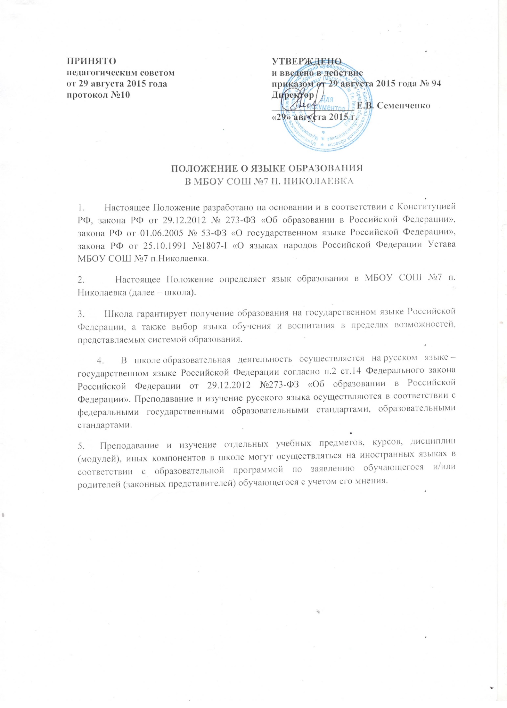
ПРИНЯТО  педагогическим советом  от 29 августа 2015 года  протокол №10 | УТВЕРЖДЕНО  и введено в действие  приказом от 29 августа 2015 года № 94  Директор  _________________ Е.В. Семенченко  «29» августа 2015 г.

ПОЛОЖЕНИЕ О ЯЗЫКЕ ОБРАЗОВАНИЯ
В МБОУ СОШ №7 П. НИКОЛАЕВКА

1. Настоящее Положение разработано на основании и в соответствии с Конституцией РФ, закона РФ от 29.12.2012 № 273-ФЗ «Об образовании в Российской Федерации», закона РФ от 01.06.2005 № 53-ФЗ «О государственном языке Российской Федерации», закона РФ от 25.10.1991 №1807-I «О языках народов Российской Федерации Устава МБОУ СОШ №7 п.Николаевка.
2. Настоящее Положение определяет язык образования в МБОУ СОШ №7 п. Николаевка (далее – школа).
3. Школа гарантирует получение образования на государственном языке Российской Федерации, а также выбор языка обучения и воспитания в пределах возможностей, представляемых системой образования.
4. В школе образовательная деятельность осуществляется на русском языке – государственном языке Российской Федерации согласно п.2 ст.14 Федерального закона Российской Федерации от 29.12.2012 №273-ФЗ «Об образовании в Российской Федерации». Преподавание и изучение русского языка осуществляются в соответствии с федеральными государственными образовательными стандартами, образовательными стандартами.
5. Преподавание и изучение отдельных учебных предметов, курсов, дисциплин (модулей), иных компонентов в школе могут осуществляться на иностранных языках в соответствии с образовательной программой по заявлению обучающегося и/или родителей (законных представителей) обучающегося с учетом его мнения.

